**SALUD Y MEDIO AMBIENTE**

**¿Es el metano entérico que emite un rumiante similar a otras fuentes de metano en su efecto de calentamiento de la atmósfera?**

(Responde Dr. Rodrigo Arias)

**Respuesta corta**: El metano entérico proviene de la digestión del rumiante y es parte del ciclo natural del carbono (ciclo biogénico). Es un gas de vida corta en la atmósfera (10 años aprox) que es degradado a CO2 y agua, los que son aprovechados por las plantas (fotosíntesis). Así entonces el metano entérico sólo incrementaría el calentamiento de la atmósfera si se registra un aumento importante en la población mundial de rumiantes.

**Explicación extendida**: El metano (CH4) es un gas de efecto invernadero de corta vida en la atmósfera (9 a 12 años), el que se produce tanto en forma natural por descomposición de la materia orgánica (mayormente en humedales y permaforst), por el ganado rumiante (silvestre y domesticado) así como de otras especies (elefantes, canguros, termitas) y también en océanos, entre otras fuentes naturales. Otra fuente de emisión importante (antropogénica) es a través de la obtención de energía a partir de combustibles fósiles y gas natural. Sin embargo, como ya señalamos el metano si bien tiene un mayor poder de calentamiento que el dióxido de carbono (CO2), se destruye en un periodo relativamente corto de tiempo y no se acumula en la atmósfera como si ocurre en el caso del óxido nitroso (N2O) y CO2, cuyas vidas medias superan los 100 y 1.000 años, respectivamente.

Por otra parte se denomina metano entérico a aquel que se produce de manera natural en el proceso de fermentación ruminal (retículo-rumen) e intestino grueso de los animales, y se asocia principalmente a los bovinos y ovinos domesticados (Figura 1). Este proceso es esencial para un normal funcionamiento del rumen (mantener un ambiente reductivo) y la buena salud del animal. Durante el proceso de fermentación microbiana que ocurre en el rumen, se producen ácidos grasos volátiles y proteína microbiana los que satisfacen las necesidades metabólicas del animal. Como resultado de esta fermentación anaeróbica se producen entre otros gases CO2 y H2 los que son entonces convertidos a CH4 por bacterias metanogénicas que habitan del rumen y el cual es mayormente eructado a la atmósfera (95%). Esto evita que el pH al interior del rumen descienda manteniendo así las condiciones para el desarrollo de los microorganismos. La producción de metano entérico depende de la calidad de la dieta y ha sido sujeto de estudio desde hace décadas en la nutrición de rumiantes, pues representa una pérdida de energía que fluctua entre el 2 y 12% del total de la energía bruta consumida.

Según los datos más recientes publicados por el proyecto global de carbono para el periodo 2008-2017 (<https://www.globalcarbonproject.org/methanebudget/>), la ganadería (metano entérico + estiércol) contribuyó con 15,06% del metano total. En tanto otras fuentes naturales contribuyeron con cerca del 50,33% de las emisiones, cabe destacar que los humedales por sí solos representan el 20,21%. Así mismo cabe señalar que el CO2 representa alrededor del 76 por ciento de las emisiones totales de gases de efecto invernadero, mientras que el metano, un 16 por ciento de las emisiones de gases de efecto invernadero y el óxido nitroso, principalmente de la industria y la agricultura, contribuye con el 6% a las emisiones globales y el restante 2% corresponde a otros grases (todas ellas expresadas en equivalentes de CO2) <https://letstalkscience.ca/educational-resources/stem-in-context/cows-methane-and-climate-change>.

En este sentido hay que diferenciar el origen del carbono que se acumula en la atmósfera. Por una parte, tenemos el carbono biogénico, es decir, aquel que forma parte de un ciclo natural, y por otra parte el carbono de origen fósil. Esto es relevante pues como señalamos anteriormente el CO2 es un gas que se acumula en la atmósfera y en consecuencia genera mayor calentamiento. Por ello las emisiones provenientes de combustibles fósiles son unidireccionales pues implica la acumulación de nuevo carbono que estuvo secuestrado en el subsuelo por cientos de miles años. En cambio, el carbono que forma parte de la molécula de metano es biogénico pues forma parte de un ciclo en el que el carbono liberado por el rumiante es posteriormente utilizado por las plantas en el proceso de fotosíntesis conformando parte de la biomasa aérea y subterránea, contribuyendo también al carbono secuestrado en el perfil de suelo.

Figura 1. Metano en el ciclo del carbono (Adaptado de Thompson and J. E. Rowntree, 2020).

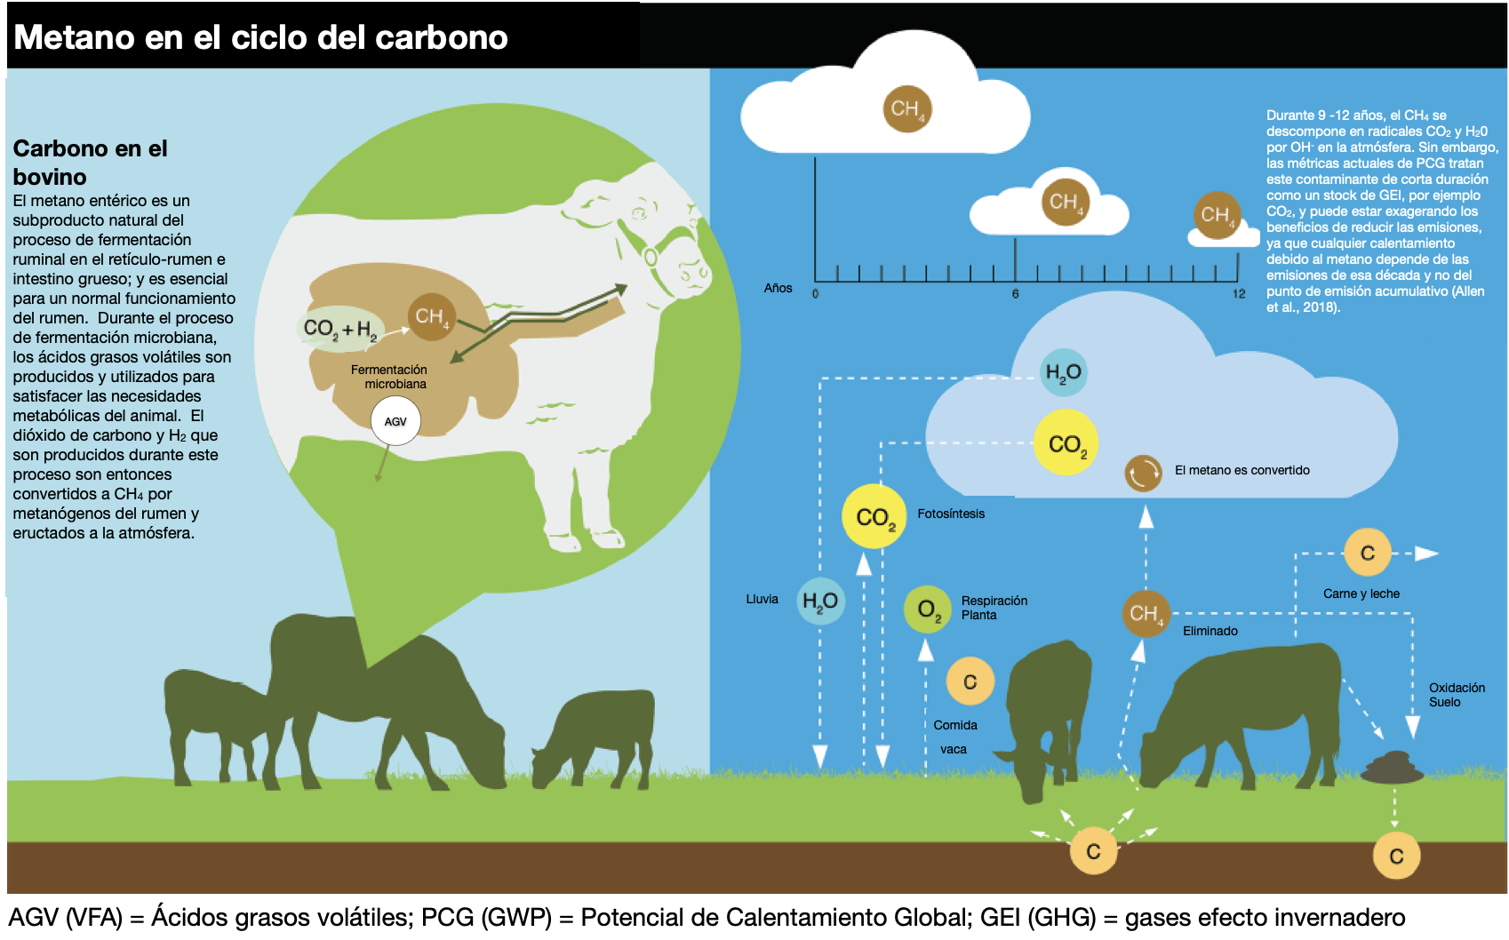

La relevancia del metano está dada en gran medida por el poder de calentamiento que se le asigna (IPCC, 2006) y que generalmente se denomina Potenciales de Calentamiento Global (GWP)[1] y se expresa como “CO2-equivalentes”. En general estas comparaciones se basan en GWP100(IPCC, 2006), es decir, el potencial de calentamiento global en 100 años, lo que simplemente equivale a una tonelada de metano (tCH4) con 28 toneladas de CO2 (tCO2). En algunas ocasiones se utiliza GWP20 (1 tCH4 = 84 tCO2). Sin embargo, Allen y sus colaboradores (2018) plantean que ni GWP100, ni tampoco GWP20 explican el comportamiento muy diferente del CH4 y el CO2. Por ello junto a su grupo de investigadores han planteado que la actual metodología, es decir GWP100,tergiversa el real impacto del CH4 en el aumento de la temperatura global, que es lo que realmente importa estimar. Estos investigadores propusieron una nueva metodología que denominaron GWP* la cual corrige la contribución de gases de vida corta como el metano, indicando con precisión el impacto de las emisiones de contaminantes de gases tanto de vida corta como larga sobre el calentamiento y aumento de las temperaturas en una amplia gama de escalas de tiempo y escenarios de mitigación (Figura 2).

En la Figura 2 se presentan tres escenarios, cada uno a partir de una tasa de emisión de 1 tonelada de metano por año, aumentando en 25%, disminuyendo en 10% o bien 25% durante los próximos 30 años. El GWP100 convencional, que ignora el impacto de cambiar las tasas de emisión de metano, estima 980, 800 y 735 toneladas de CO2 durante ese período, respectivamente (sector central de la figura). En cambio, el GWP* (sector derecho de la figura), representan de mejor manera el impacto de las emisiones de metano en las temperaturas globales, se aprecia un valor similar en el escenario de aumento emisiones con 945 tCO2 emitidas durante el mismo período, pero el 75% de este impacto se debe a la tasa creciente, no al nivel inicial, de emisiones de metano. Una disminución del 10% en la tasa de emisión de metano durante 30 años es suficiente para compensar completamente su nivel inicial, de modo que este escenario tiene el mismo impacto en la temperatura global que cero emisiones de CO2 durante este período. Finalmente, una disminución del 25% provocaría un enfriamiento equivalente a la eliminación activa de 420 tCO2 de la atmósfera.

Figura 2. Efecto de las emisiones y poder de calentamiento de metano bajo tres escenarios (Adaptado de Allen et al., 2018).

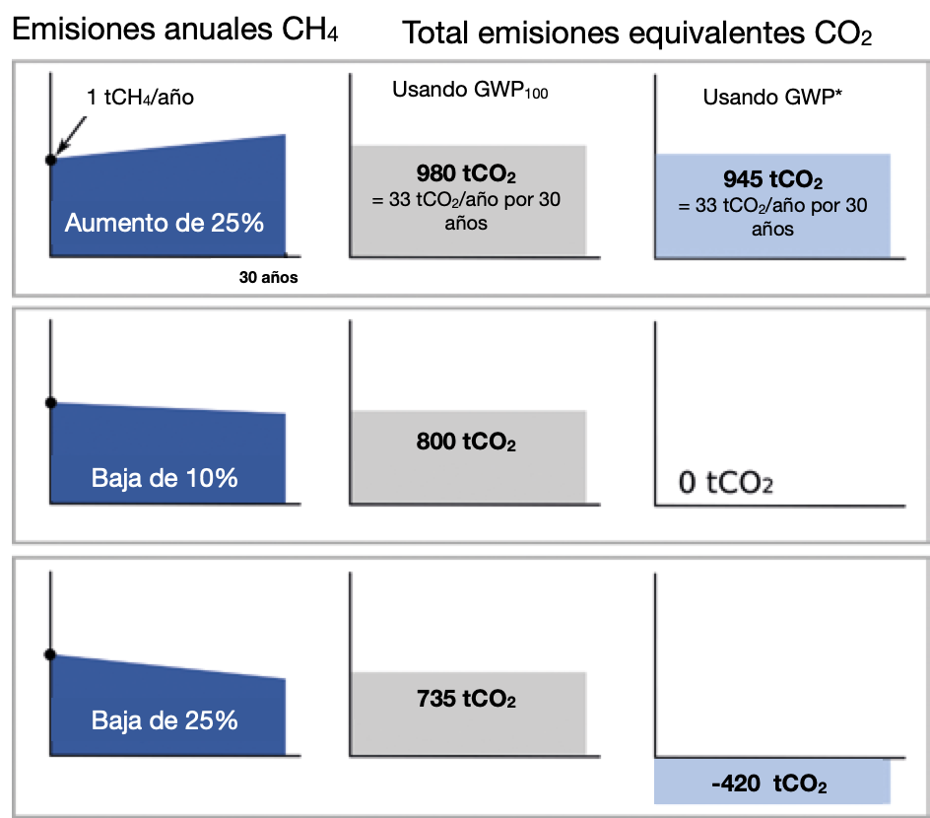

Literatura

Allen, M., Fuglestvedt, J., Shine, K. et al. New use of global warming potentials to compare cumulative and short-lived climate pollutants. Nature Clim Change 6, 773–776 (2016). https://doi.org/10.1038/nclimate2998

Cain, M., Lynch, J., Allen, M.R. et al. Improved calculation of warming-equivalent emissions for short-lived climate pollutants. npj Clim Atmos Sci 2, 29 (2019). https://doi.org/10.1038/s41612-019-0086-4

Thompson, LR and JE Rowntree. 2020. Invited Review: Methane sources, quantification, and mitigation in grazing beef systems": https://www.sciencedirect.com/science/article/pii/S259028652030094X https://doi.org/10.15232/aas.2019-01951

1. El potencial de calentamiento global (GWP) está dado por la capacidad de un gas de absorber radiación y del tiempo de permanencia en la atmósfera.